프로젝트 신청서
과목명 | 전공심화프로젝트
주제(작품명) | 키워드 중심 리뷰 분석 및 요약 프로그램 |  |  |  | 조번호 | 1
기간 | 2025. 9. 2. ~ 2025. 12. 19.
팀원 | 이름 |  | 학번 | 이메일 |  | 전화번호(선택사항)
팀원 | (팀장)이의빈 |  | 202114228 | 6558lee2@gmail.com |  | 010-4768-0212
팀원 | 이유환 |  | 202111343 | minus7896@gmail.com |  | 010-7645-3505
팀원 | 최정길 |  | 202110542 | healthnet@konkuk.ac.kr |  | 010-4466-0058
주제 설명 (개념/필요성/목표 기술, 개념도 추가 권장)
- 개념: AI를 통해 제품의 리뷰를 키워드 중심으로 분석 및 요약하여 제공.
- 필요성:
- 수많은 리뷰들 중 사용자에게 필요한 정보를 찾는데 적지 않은 시간이 소비됨.
- 상위에 노출되는 리뷰는 평점이 높고 긍정적인 리뷰가 대부분이기 때문에 단점 파악이 어려움.
- 목표:
- 키워드 중심으로 리뷰를 분석 및 요약하여 사용자가 원하는 정보를 찾는데 소비하는 시간을 줄임.
- 긍/부정적 평가를 모두 객관적인 관점으로 확인할 수 있음으로써 상품 구매 결정에 도움 제공.
- 핵심 기능: 웹 크롤링, AI모델 프롬프팅
- 시나리오: 왼쪽부터 system, user, library flow chart 그림
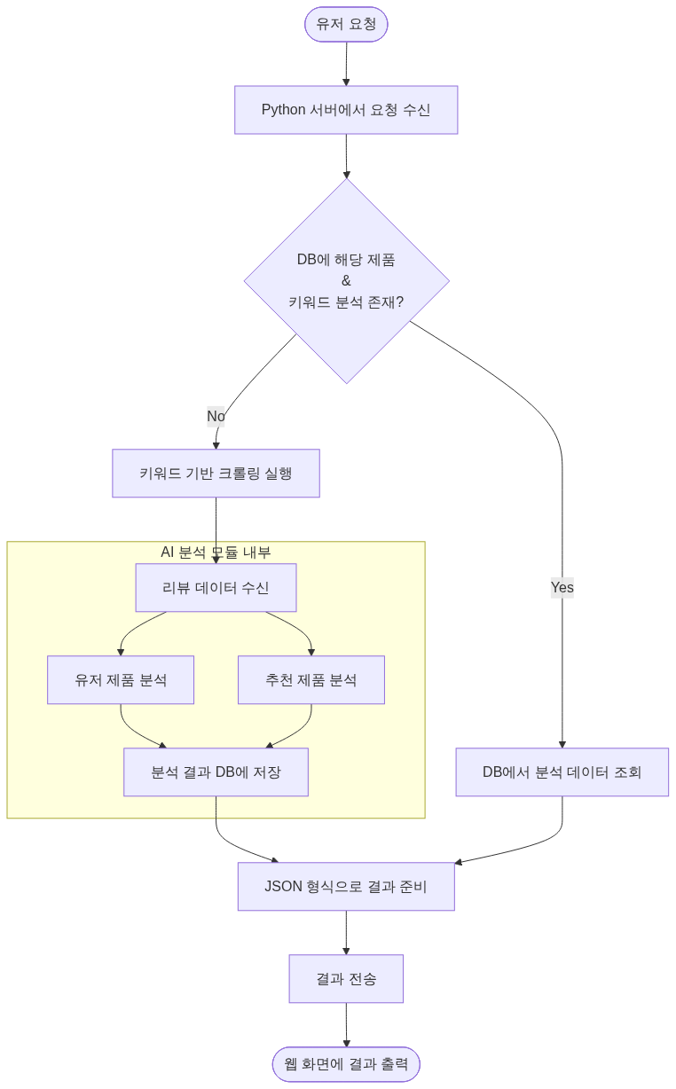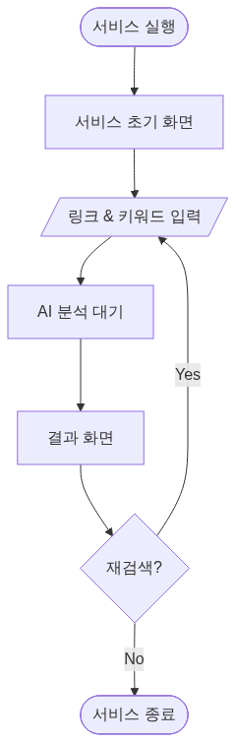
- System flow chart + 라이브러리 flow chart
  - 메인 프로그램 흐름
    - 요청 수신
      - 사용자로부터 제품 링크와 키워드 요청을 받음
    - DB 체크
      - 데이터베이스에 해당 링크와 키워드에 대한 데이터가 존재하는지 체크
    - 데이터 처리
      - 데이터 존재: DB에 저장된 결과 제공(응답시간 단축 목표)
      - 데이터 부재: 크롤링 수행
    - AI 분석, 데이터 저장
      - 리뷰 데이터를 바탕으로 제품의 핵심을 요약
      - 분석 결과 재활용을 위해 데이터 저장
  - 개인 라이브러리 기능
    - 요청
      - 사용자로부터 라이브러리 접근 요청을 받음
    - DB 조회
      - 해당 사용자의 저장 목록을 조회

- User flow chart(사용자 중심 서비스 흐름)
  - 실행 ~ 검색
    - 사용자가 서비스에 접근하여 분석을 원하는 제품에 대한 링크와 키워드를 입력
  - 분석 대기
    - 입력에 대해 정보가 처리되는 동안 사용자는 분석을 기다림
  - 결과 보기
    - 분석이 완료된 후, 키워드 기반으로 요약된 리뷰를 화면에서 볼 수 있음
  - 재검색 or 종료
    - 같은 제품에 대해 다른 키워드를 입력하여 검색하거나
    - 다른 제품과 키워드를 검색할 수 있음
    - 서비스를 종료할 수 있음

- 기대효과:
- 사용자가 원하는 정보를 포함한 리뷰 제공
- 사용자 개인에게 맞춤 서비스를 제공
- 사용자가 더 좋은 소비를 할 수 있는 기반을 제공

- 효과 평가 방식:
- 자체 평가
  - 시스템 질문 평가
    - 입력값과 반환값이 명확한가?
    - 재검색에 걸리는 시간은 적절한가?
    - 크롤링에 걸리는 시간은 적절한가?
    - 재사용하는 분석 결과는 신뢰성이 충분한가?
    - …
  - 유저 질문 평가
    - 사용자의 접근이 용이한가?
    - AI 분석 모듈의 결과는 만족스러운가?
    - 디자인은 사용자에게 편안함을 주는가?
    - …
- 배포 후 구글 폼 응답
  - 자체평가(유저 질문 평가)와 같은 질문으로 실제 유저와 개발자 간의 답변 비교 분석

- 팀원 역할:
- 이의빈: 데이터 전처리, AI분석 모듈
- 이유환 : 입력처리 , 크롤링 시스템 구현
- 최정길 : 최종 출력/저장 및 서버 관리

- 개발:
- Frontend
  - HTML,CSS,JS
- Backend
  - Python
  - MySQL
- 데모 이미지:
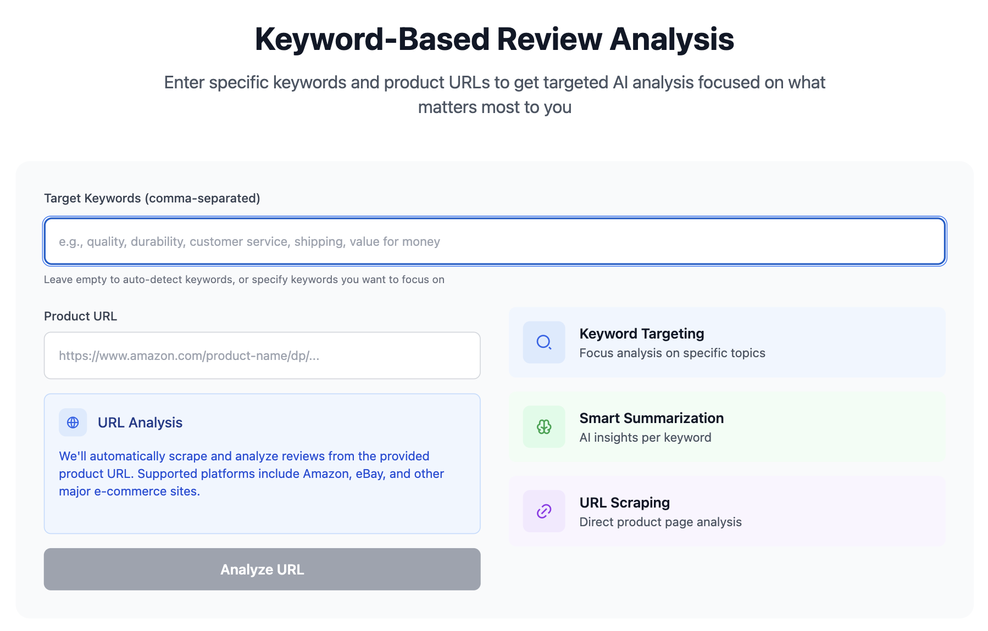
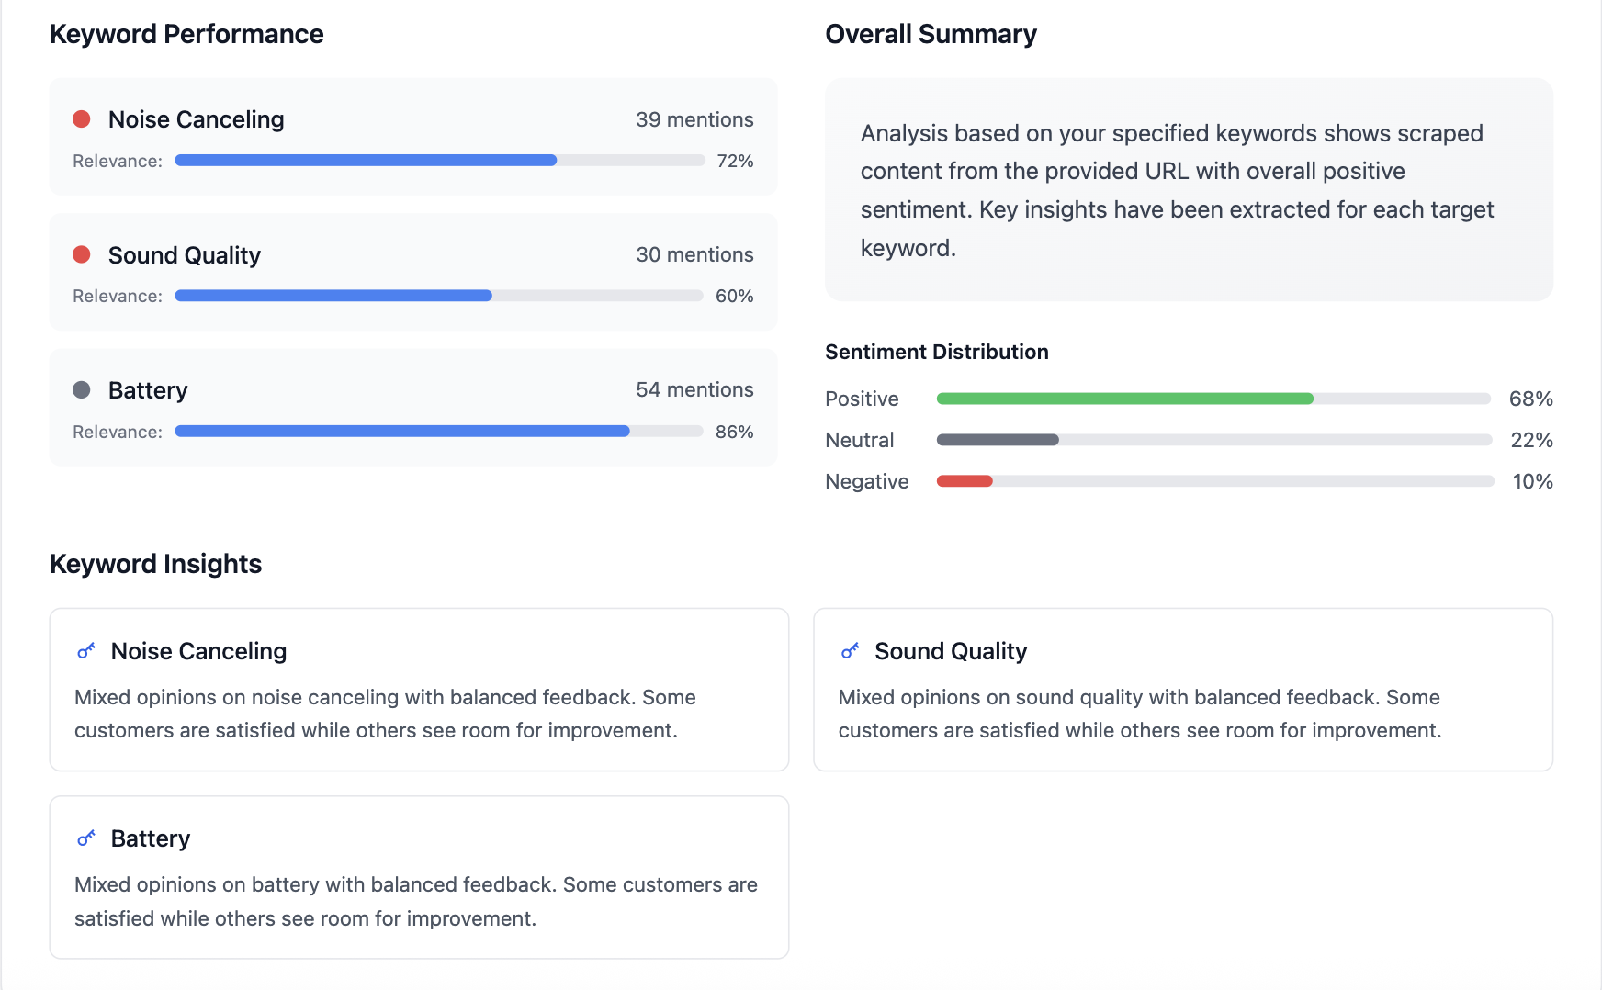
github URL |  | https://github.com/GIRIBUIN/ADVANCED-COMPUTER-ENGINEERING-PROJECT

